Министерство образования Республики Беларусь

Учреждение образования
«Гомельский государственный университет
имени Франциска Скорины»

И. И. КОНЦЕВАЯ

Микробиология:
характеристика способов генетического
обмена у бактерий;
физиологические группы бактерий

Практическое руководство
для студентов специальности 1-31 01 01-02
«Биология (научно-педагогическая деятельность)»

Гомель
УО «ГГУ им. Ф. Скорины»
2012
УДК 579 (075.8)
ББК 28.4я73
К653

Рецензенты:
Л.Н. Усачева, доцент, канд. биол. наук, доцент кафедры зоологии и генетики УО «Брестский государственный университет имени А.С. Пушкина»;
В.А. Собченко, доцент, канд. биол. наук, зам. декана биологического факультета УО «Гомельский государственный университет имени Франциска Скорины»

Рекомендовано к изданию научно-методическим советом
учреждения образования «Гомельский государственный университет имени Франциска Скорины»

Концевая, И. И.
К653 Микробиология: характеристика способов генетического обмена у бактерий; физиологические группы бактерий. Практическое руководство для студ. биологич. спец. вузов / И. И. Концевая; М-во образования РБ, Гомельский гос. ун-т им. Ф. Скорины. – Гомель: ГГУ им. Ф. Скорины, 2012. – 48 с.

Практическое руководство ставит своей целью оптимизировать учебно-познавательную деятельность студентов по усвоению материала тем «Характеристика способов генетического обмена у бактерий», «Физиологические группы бактерий». Рассматриваются три основных механизма переноса генетического материала у бактерий. Углубляются теоретические знания по отдельным физиологическим группам бактерий. Студенты знакомятся с новыми приемами и методами при работе с молочнокислыми бактериями, спорообразующими бактериями, с микроорганизмами почвенной микрофлоры. Даны методические указания по проведению лабораторных занятий, вопросы для самоконтроля.
Адресовано студентам биологического факультета.

УДК 579 (075.8)
ББК 28.4я73

© Концевая И. И., 2012
© УО «Гомельский государственный
университет имени Франциска Скорины», 2012
Cодержание

Введение………………………………………………………............ | 4
Занятие 1 Способы генетического обмена у бактерий ……………. | 5
Занятие 2 Молочнокислые бактерии ………………………………. | 13
Занятие 3 Спорообразующие бактерии: аэробные и анаэробные… | 20
Занятие 3/1 Получение накопительных культур спорообразующих бактерий……………….………………………............................ | 29
Занятие 3/2 Выявление эндоспор…………………………………… | 29
Занятие 4 Выявление и количественный учет микроорганизмов почвенной микрофлоры……………………………………………… | 32
Занятие 4/1 Подготовка почвенного образца к микробиологическому анализу и прямой счет микроорганизмов в почве……………………………………………………………………… | 42
Занятие 4/2 Выявление и определение численности микроорганизмов почвы высевом на питательную среду, изучение их культуральных особенностей…………………………………………….. | 44
Литература……………………………………………………………. | 47

Введение

Микробиология является одной из фундаментальных биологических дисциплин. Знание микробиологии необходимо высококвалифицированному специалисту-биологу для формирования мировоззрения об огромной роли микроорганизмов в природе и в жизни человека.
На лабораторных занятиях при изучении тем «Характеристика способов генетического обмена у бактерий», «Физиологические группы бактерий» студенты знакомятся с тремя основными механизмами переноса генетического материала у бактерий, расширяют и углубляют свои теоретические знания по отдельным физиологическим группам бактерий: молочнокислым, спорообразующим, микроорганизмам почвенной микрофлоры. На занятиях студенты пользуются накопительными культурами бактерий, развивают технические навыки микроскопирования микроорганизмов, отрабатывают методы культивирования микроорганизмов, приемы получения накопительных и чистых культур микроорганизмов.
Материал каждого занятия начинается с плана, включает изложение теоретической части и вопросы, которые можно использовать для текущего контроля усвоения знаний студентами, а также для самоконтроля. Далее перечисляются материалы и оборудование, необходимые на занятии, ставится цель занятия, перечисляются задания для самостоятельной работы студентов на лабораторном занятии. Результаты наблюдений студенты оформляют в виде таблиц, образцы которых представлены в практическом руководстве.
Изложение материала построено в соответствии с программой курса. Студенты, отработавшие лабораторные занятия, приобретают достаточную теоретическую подготовку и навыки, необходимые в практической работе и при выполнении экспериментальных исследованиях.
Целью практического руководства является оказание помощи студентам в овладении теоретическими основами микробиологии и выработке практических навыков работы с культурами микроорганизмов. Материал пособия делает процесс обучения более эффективным и способствует повышению его качества.
Практическое пособие адресовано студентам специальности 1–31 01 01-02 «Биология (научно-педагогическая деятельность)».

Занятие 1
Способы генетического обмена у бактерий

1 Способы обмена генетической информацией
2 Трансформация
3 Конъюгация
3 Трансдукция

1 Способы обмена генетической информацией

Существуют три основных способа обмена генетической информацией, или горизонтального переноса генов: трансформация, трансдукция и конъюгация. Эти процессы отличаются друг от друга способом транспортировки ДНК. Могут происходить как естественным путем, так и при искусственных манипуляциях.
Общими особенностями для всех способов обмена генетической информацией у бактерий являются:
1 Процесс переноса ДНК всегда односторонний, или однонаправленный: от донорных бактерий к реципиентным.
2 Полного обмена генетической информацией не наблюдается, результатом чего является образование мерозиготы.
Состояние мерозиготы носит относительно непродолжительный характер, в конечном итоге экзогенота должна встроиться в эндогеноту. Если этого не происходит, то экзогенота элиминируется эндонуклеазами клетки-реципиента.
3 Для образования рекомбинантного потомства процесс генетического переноса должен обязательно закончиться рекомбинацией. За рекомбинацией следует процесс репликации ДНК и деления клетки, в результате чего возникают клетки, содержащие только рекомбинантную хромосому, которые называются рекомбинантами.

2 Трансформация

Трансформация – перенос генетической информации, при котором ДНК, выделенная из клетки-донора, поступает в клетку-реципиент. Явление трансформации было открыто Ф. Гриффитом в 1928 г. в опытах на пневмококках (Streptococcus pneumoniae).
Искусственным путем трансформацию хромосомной ДНК удалось осуществить не только между бактериями одного и того же вида, но и между бактериями, принадлежащими к разным видам. Трансформировать клетки можно также и плазмидной ДНК.
Процесс трансформации, начиная с момента добавления ДНК из клеток донорного штамма к культуре реципиента, в общих чертах включает следующие этапы, или стадии:
1 Адсорбцию донорной ДНК на поверхности реципиентной клетки. На этом этапе ДНК чувствителен к ДНКазе.
2 Поглощение донорной ДНК реципиентной клеткой. Причем ДНК может поглощаться только теми клетками, которые находятся в состоянии компетентности. На этой стадии ДНК уже нечувствительна к действию ДНКазы.
3 Образование в реципиентной клетке однонитевых фрагментов донорной ДНК.
4 Синапсис одноцепочечной донорной ДНК с двухцепочечной хромосомой реципиента.
5 Интеграцию части донорной молекулы ДНК в реципиентную ДНК в результате рекомбинации.
6 Репликацию рекомбинантной молекулы ДНК.
7 Экспрессию генов, переданных от донора, т. е. образование рекомбинантов, называемых трансформантами. Количество переносимой при трансформации ДНК составляет около 10 т. п. н. (тысяч пар нуклеотидов).
Компетентностью при генетической трансформации обычно называется способность бактериальных клеток адсорбировать и поглощать чужеродную ДНК. Однако в последние годы в это понятие включают и все последующие стадии, вплоть до рекомбинации трансформирующей ДНК с хромосомой реципиентной бактерии.
У многих видов бактерий компетентность возникает лишь на определенном этапе роста культуры. У некоторых бактерий клетки компетентны в любой фазе роста (например, у гонококков и менингококков). К трансформации могут быть способны от 0,1 до 100% клеток популяции, в зависимости от вида бактерий.
Компетентные клетки у различных видов бактерий отличаются от некомпетентных не только способностью к поглощению ДНК, но и другими свойствами:
– обладают сниженным уровнем метаболизма;
– более устойчивы к пенициллину, чем остальные клетки в популяции;
– сниженным темпом репликации ДНК или вообще ее отсутствием;
– меньшими размерами, чем некомпетентные;
– изменением наружных слоев, наличием обнаженных участков цитоплазматической мембраны;
– повышенной чувствительностью к осмотическому шоку, тепловой обработке;
– сниженным поверхностным зарядом.
Однако существует много видов бактерий, у которых отсутствует естественная компетентность. Примером таких бактерий являются E. coli и другие, но, несмотря на это, они также могут быть трансформированы. Для этого их клетки обрабатывают тем или иным способом, индуцируя у них способность к поглощению ДНК.
Трансформация имеет практическое использование:
– для картирования бактериальной хромосомы;
– для конструирования промышленно-полезных штаммов микроорганизмов;
– для введения в геном бактерий определенных маркеров или элиминирования нежелательных мутаций;
– как один из этапов получения трансгенных растений;
– может выступать в качестве модели в различных генетических и молекулярно-биологических экспериментах на изолированной ДНК.

3 Конъюгация

Конъюгация – генетический обмен, сопровождающийся переносом генетической информации от клетки-донора к клетке-реципиенту, который осуществляется при их непосредственном контакте.
Явление конъюгации было открыто Дж. Ледербергом и Э. Татумом в 1946 г. в экспериментах с полиауксотрофными штаммами бактерий E. coli. Позднее У. Хейс показал, что существуют бактерии мужского (доноры) и женского (реципиенты) типа и вклад их в конъюгацию не равнозначен. Рекомбинанты наследуют большинство своих признаков от реципиента, а от донора получают только отдельные фрагменты генома.
Общая схема механизма передачи генетического материала при конъюгации. Перенос генетического материала от донора к реципиенту происходит только в том случае, когда образуются эффективные конъюгационные пары. Взаимное узнавание при контакте донорных и реципиентных клеток обеспечивают половые пили. Они прикрепляются к специфическим рецепторам, находящимся на поверхности реципиентных клеток. Благодаря способности половых пилей сокращаться, клетки донора и реципиента вступают в контакт «клеточная стенка к клеточной стенке», а затем между клетками возникает более сложное образование – конъюгационный мостик, по которому ДНК переходит из клетки-донора в клетку реципиента.
При конъюгации перенос генетического материала обеспечивается конъюгативными плазмидами, такими, например, как F-плазмида у бактерий E. coli. Конъюгативные плазмиды содержат tra-опероны, ответственные за перенос генетического материала. Ряд генов tra-оперонов определяет синтез половых пилей, другие отвечают за перенос самой плазмиды или мобилизацию переноса хромосомной ДНК из клетки в клетку. Передача плазмиды или хромосомы начинается с однонитевого разрыва в области оriT плазмиды, которая называется точкой начала передачи. Для того чтобы произошла передача хромосомных генов, плазмида F (или другая конъюгативная плазмида) должна интегрироваться в хромосому. Разорванная в области оriT нить ДНК разматывается, и однонитевая ДНК, начиная с 5′-конца, переносится по конъюгационному мостику в реципиентную клетку. Одновременно на обеих нитях плазмидной и хромосомной ДНК – и той, которая остается в донорной клетке, и той, которая поступила в клетку-реципиент, – синтезируются комплементарные им нити. Благодаря этому в клетке-доноре восстанавливается целостность хромосомы и F-плазмиды.
Заключительной стадией передачи F-плазмиды является восстановление ее исходной кольцевой структуры в клетке-реципиенте, а передачи хромосомной ДНК – рекомбинация ее с хромосомой реципиента.
Процесс переноса хромосомных генов при конъюгации может осуществляться также при участии содержащихся в хромосоме конъюгативных транспозонов. Такие транспозоны, кроме генов, отвечающих за транспозицию, и генов, детерминирующих фенотипические признаки, несут tra-гены, напоминающие соответствующие гены конъюгативных плазмид. Конъюгативные транспозоны могут выщепляться из хромосомы, образовывать плазмидоподобные структуры и, как и конъюгативные плазмиды, индуцировать перенос мелких плазмид в клетку партнера, а также сами переходить в нее.
Процессы конъюгации, особенно ведущие к передаче плазмид, очень широко распространены среди бактерий. Конъюгация – наиболее эффективный механизм для горизонтального переноса генов в любой среде обитания бактерий. Конъюгировать могут бактерии, весьма далекие в систематическом отношении. Плазмиды, осуществляющие конъюгацию между неродственными бактериями и успешно поддерживающиеся в них, называются плазмидами широкого круга хозяев. Конечно, интеграция переданной хромосомной ДНК в геном реципиента за счет гомологичной рекомбинации при межродовых скрещиваниях практически всегда исключается; однако у бактерий имеются «обходные пути», функционирующие за счет незаконной (или негомологичной) рекомбинации.
Количество переносимой ДНК при конъюгации больше, чем при трансформации и трансдукции. В «мягких» (оптимальных для роста) условиях скрещивания может переноситься вся хромосома. Получаемые при этом способе обмена генетической информацией рекомбинанты называются трансконъюгантами.
Таким образом, в процессе конъюгации можно различить следующие стадии:
– образование неэффективных пар;
– образование эффективных конъюгационных пар;
– перенос генетического материала из донорных клеток в реципиентные;
– постконъюгационный синтез донорной ДНК в реципиентной клетке;
– гомологичная рекомбинация перенесенного фрагмента донорной ДНК с ДНК реципиентной клетки.
Как способ генетического обмена конъюгация используется в следующих направлениях:
1 Передача генетических маркеров из одних клеток в другие.
2 Метод конъюгационного скрещивания удобен для картирования хромосомы. Карта хромосомы у бактерий строится в минутах. У бактерий E. coli началом карты (0 мин) являются точки локализации генов, ответственных за синтез треонина и лейцина.
3 Изучение генетического аппарата у бактерий.
4 Конъюгация эффективно происходит в природе и поэтому является важной составляющей изменчивости бактерий.

4 Трансдукция

Трансдукция была открыта Дж. Ледербергом и Н. Циндером в 1952 г. у Salmonella typhimurium и фага Р22.
Трансдукция – перенос генетической информации (хромосомных генов или плазмид) от клетки-донора к клетке-реципиенту, который осуществляется при участии бактериофагов. При трансдукции фрагменты хромосомы или плазмиды должны упаковаться в головку бактериофага; выйти в составе этой фаговой частицы из клетки-донора в результате ее лизиса и попасть в другую клетку (клетку-реципиент) при новом акте заражения. Белковый капсид фаговой головки предохраняет находящуюся в ней ДНК от разрушения внеклеточными нуклеазами. В этом отношении трансдуцирующая ДНК более «сохранна», чем «голая» ДНК при трансформации. Поскольку адсорбция хвостового отростка фага на рецепторах поверхности клетки видоспецифична, то и перенос генетического материала при трансдукции может происходить, в основном, между близкородственными бактериями.
При трансдукции размеры переносимого фрагмента ДНК определяются размерами головки бактериофага. Различные фаги могут переносить фрагменты ДНК от 20 до 40 т. п. н. Таким образом, при трансдукции передаются как единичные гены, как и сцепленные маркеры. Рекомбинанты, получаемые при данном способе обмена генетической информацией, называются трансдуктантами.
Изучение трансдукции показало, что одни фаги могут переносить разные бактериальные гены, а другие – только определенные. В соответствии с этим принято выделять два типа трансдукции: 1) генерализованная (неспецифическая, или общая); 2) специфическая, или ограниченная.
При генерализованной трансдукции может переноситься любой бактериальный признак с частотой 10^{–5}–10^{–6}. Количество бактериальной ДНК, которое может переноситься фагом, обычно составляет 1–2 % всей ДНК, содержащейся в клетке. Исключение составляет бактериофаг РBS1 B. subtilis, который может трансдуцировать до 8 % генома хозяина. В осуществлении генерализованной трансдукции бактериальный вирус является только «пассивным» переносчиком генетического материала бактерий. Трансдуцирующие дефектные фаги содержат только фрагменты бактериальной ДНК. А генетическая рекомбинация у трансдуцируемых бактерий происходит по общим закономерностям рекомбинационного процесса.
Характерными особенностями специфической трансдукции являются: 1) каждый трансдуцирующий фаг передает только строго определенную, весьма ограниченную область бактериальной хромосомы; 2) фаг не только переносит генетический материал, но и обеспечивает его включение в бактериальную хромосому; 3) вирус включает ДНК бактерий в свой геном и передает ее, лизогенизируя бактерии-реципиенты.
Наиболее известным примером специфической трансдукции является трансдукция, осуществляемая фагом λ, который способен заражать клетки бактерий E. coli с последующей интеграцией его ДНК в геном бактерий.
Трансдукция имеет практическое использование:
– позволяет трансдуцировать плазмиды и короткие фрагменты хромосомы донора;
– для конструирования штаммов заданного генотипа, в частности изогенных штаммов. Изогенные штаммы, сконструированные при помощи генерализованной трансдукции, различаются только по участку хромосомы, переносимому трансдуцирующим фагом;
– для точного картирования бактериальных генов, установления порядка и их расположения в оперонах.

Вопросы для самоконтроля

1 Какие процессы могут происходить в клетке-реципиенте, после попадания вовнутрь нее донорной ДНК и перехода в состояние мерозиготы?
2 Что такое процесс трансформации? Какие стадии он включает?
3 Перечислите основные стадии процесса конъюгации.
4 Охарактеризуйте процесс трансдукции. Чем отличается специфическая трансдукция от генерализованной?

Практическое занятие 1

Цель: изучение основных способов генетического обмена у бактерий; выявление общих и отличительных особенностей процессов трансформации, конъюгации и трансдукции.

Материалы и оборудование: демонстрационные схемы (рисунки): а) мерозиготы; б) процесса трансформации; в) механизма бактериальной конъюгации; г) F-плазмиды бактерий E. сoli; д) генерализованной трансдукции; ж) специфической трансдукции; электронная микрофотография конъюгирующих клеток E. сoli; цветные карандаши.

Ход работы

В протоколе занятия:
1 Дать общую характеристику способам обмена генетической информацией у бактерий: указать три основных способа обмена генетической информацией, их общие особенности.
2 Нарисовать схему мерозиготы и показать два пути ее развития.
3 Охарактеризовать процесс трансформации согласно схеме описания: понятие трансформации, история открытия, этапы процесса трансформации, компетентность, практическое использование трансформации.
4 Составить графологическую схему «Стадии процесса трансформации», отразив в этой схеме по отдельности процесс трансформации: а) плазмидной ДНК; б) бактериальной ДНК.
5 Охарактеризовать процесс конъюгации согласно схеме описания: понятие конъюгации, история открытия, этапы процесса конъюгации, количество переносимой ДНК при конъюгации, практическое использование конъюгации.
6 Составить графологическую схему «Передача генетического материала при конъюгации», отразив в этой схеме по отдельности участие в качестве клеток-доноров: а) F⁺-доноров; б) доноров Hfr-типа.
7 Охарактеризовать процесс трансдукции согласно схеме описания: понятие трансдукции, история открытия, этапы процесса трансдукции, количество переносимой ДНК при трансдукции, типы трансдукции, практическое использование трансдукции.
8 Составить графологические схемы «Генерализованная трансдукция», «Специфическая трансдукция». Обратить внимание на существенные отличия между этими двумя типами трансдукции.

Занятие 2
Молочнокислые бактерии

1 Общая характеристика молочнокислых бактерий и их особенности, типы брожения
2 Гомоферментативные и гетероферментативные молочнокислые бактерии
3 Получение накопительной культуры молочнокислых бактерий
4 Качественные реакции на молочную кислоту

1 Общая характеристика молочнокислых бактерий
и их особенности, типы брожения

Молочнокислые бактерии относятся к семействам Lactobacillaceae и Streptococcaceae. Распространение в природе молочнокислых бактерий определяется их сложными потребностями в питательных веществах и способом получения энергии. Они почти никогда не обнаруживаются в почве или водоемах. В естественных условиях они встречаются:
– в молоке, молочных продуктах, в местах переработки молока (Lactobacillus bulgaricus, Lactobacillus lactis и другие лактобациллы; Streptococcus lactis);
– на поверхности растений как эпифитная микрофлора и на разлагающихся растительных остатках (Lactobacillus plantarum, Lactobacillus brevis, Leиconostoc mesenteroides);
– в кишечнике и на слизистых оболочках человека и животных как представители нормальной микрофлоры (Lactobacillus acidophilus, Bifidobacterium bifidum, Streptococcus pneumoniae, Streptococcus faecalis, Streptococcus bovis (зеленящий стрептококк) и др.).
В связи с тем, что молочнокислые бактерии используются для приготовления пищевых продуктов и выступают как возбудители болезней человека и животных, они представляют собой группу большого экономического значения.
Морфология клеток. Это морфологически гетерогенная группа бактерий, она включает палочковидные и сферические организмы, длиной от 0,7–1,1 до 3,0–8,0 мкм, расположенных единично или собранных в цепочки. Все молочнокислые бактерии грамположительны, не образуют эндоспор (за исключением Sporolactobaсillus inulinus), капсул, и в подавляющем большинстве неподвижны. Форма и длина клеток у различных культур одних и тех же видов молочнокислых бактерий часто зависит от состава среды, присутствия кислорода, способа культивирования.
Физиолого-биохимические свойства. Это факультативные анаэробы, использующие в качестве источника энергии углеводы и образующие в качестве основного продукта брожения молочную кислоту (по этому признаку их объединяют в отдельную группу микроорганизмов). У всех молочнокислых бактерий обнаруживаются сложные потребности в факторах роста: витаминах группы В, аминокислотах, пуринах и пиримидинах. Отличительная физиологическая особенность молочнокислых бактерий – их высокая устойчивость к молочной кислоте. Способность молочнокислых бактерий образовывать и переносить довольно высокие концентрации молочной кислоты имеет важное селективное значение, так как такое свойство дает им возможность успешно конкурировать с большинством других бактерий в средах, богатых питательными веществами.
Молочнокислые бактерии обычно способны только к брожению.
Молочнокислым брожением называют анаэробное разложение углеводов молочнокислыми бактериями с образованием молочной кислоты и других продуктов. В зависимости от того, какие молочнокислые бактерии вызывают это брожение и какие при этом образуются продукты, оно бывает двух типов – типичное, или гомоферментативное, и нетипичное, или гетероферментативное.
Химизм гомоферментативного молочнокислого брожения прост. Он заключается в гладком расщеплении гексозы на две молекулы молочной кислоты, без образования газообразных продуктов, по следующему суммарному уравнению:

С₆Н₁₂О₆ = 2СН₃-СНОН-СООН + 18 ккал.

Промежуточными продуктами при этом брожении являются пировиноградная кислота и водород. Присоединяя водород, пировиноградная кислота образует молочную кислоту.
Химизм нетипичного молочнокислого брожения более сложный, так как здесь при сбраживании углеводов, наряду с молочной кислотой, гетероферментативные бактерии образуют ряд других соединений: уксусную и янтарную кислоты, этиловый спирт, углекислоту и водород. Усложнение процесса брожения связано с тем, что эти бактерии содержат в своих клетках фермент карбоксилазу, а у гомоферментативных бактерий он отсутствует. Общий химизм этого процесса может быть представлен схематическим уравнением так:

2С₆Н₁₂О₆ = СН₂СНОН-СООН + СООН-СН₂-СН₂СООН +

СН₃СООН + СН₃СН₂ОН + СО₂ + Н₂ + х ккал.
Молочнокислые бактерии можно разделить на две физиолого-биохимические подгруппы, различающиеся по продуктам, которые образуются из глюкозы в результате брожения (эта классификация была предложена в 1925 г. А.И. Клюйвером, Г.Л. Донкером): гомоферментативные и гетероферментативные.

2 Гомоферментативные и гетероферментативные
молочнокислые бактерии

К числу наиболее часто встречающихся типичных гомоферментативных молочнокислых бактерий относится молочный стрептококк (Streptococcus lactis). В молодых культурах он представляет собой типичный стрептококк, образующий цепочки различной длины из овальных клеток диаметром 0,5– 1,0 мкм (рисунок 2.1 – А). В старых культурах после свертывания молока преобладают сочетания в виде диплококков. Встречается он и в виде коротких бесспоровых палочек, окрашивающихся положительно по Граму. Колонии молочного стрептококка на поверхности твердой питательной среды мелкие, выпуклые, слегка беловатые, напоминающие капли воды или жира. У Streptococcus cremoris (рисунок 2. 2 – Б) клетки расположены более длинными цепочками.
Lactobacillus bulgaricus (рисунок 2.1 –А) – крупная палочка длиной 4–5 мкм, неподвижная, грамположительная, располагается в виде отдельных клеток и коротких цепочек, оптимальная температура ее развития 40–45 ºС. Lactobacillus acidophillus (рисунок 2.1 – Б) – по морфологии близка к болгарской, но имеет другой температурный оптимум развития – 37 ºС; используется для приготовления ацидофилина.
Также весьма важным представителем палочковидных форм типичных молочнокислых бактерий является болгарская палочка Lactobacterium bulgaricum (рисунок 2.1 – А). Это бесспоровая, неподвижная длинная палочка, иногда соединяющаяся парами или в короткие цепочки. На твердой питательной среде дает характерные колонии, напоминающие пучки ваты. Болгарская палочка широко распространена в природе и является типичным возбудителем естественного скисания молока. Чистая культура этой бактерии применяется при приготовлении мечниковской простокваши (лактобациллина). Близкая к ней про морфологическим признакам, но развивающаяся при повышенных температурах (40 ºС) ацидофильная палочка (Lactobacterium acidophilum) используется при изготовлении ацидофильной простокваши (ацидофилина).

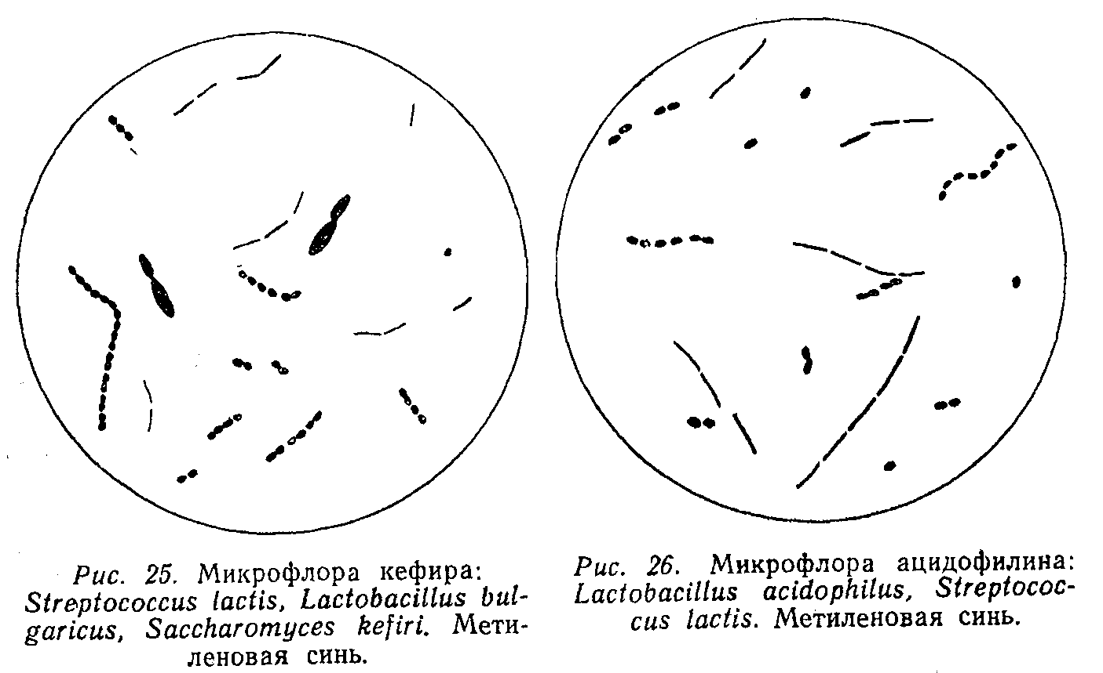  А | Б
Рисунок 2.1 – А – Микрофлора кефира: Streptococcus lactis,
Lactobacillus bulgaricus, Saccharomyces kefiri; Б – микрофлора ацидофилина: Lactobacillus acidophilus, Streptococcus lactis, x 100

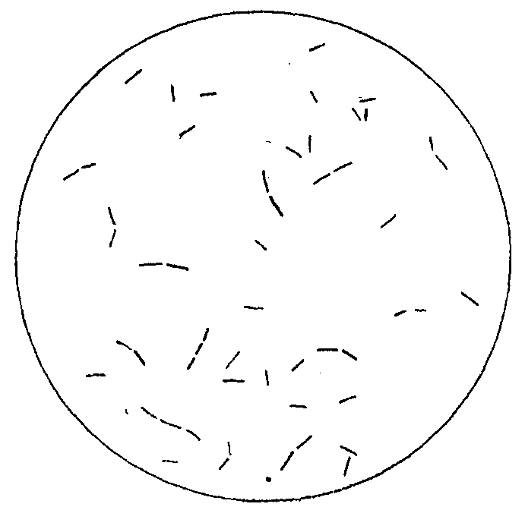  А | 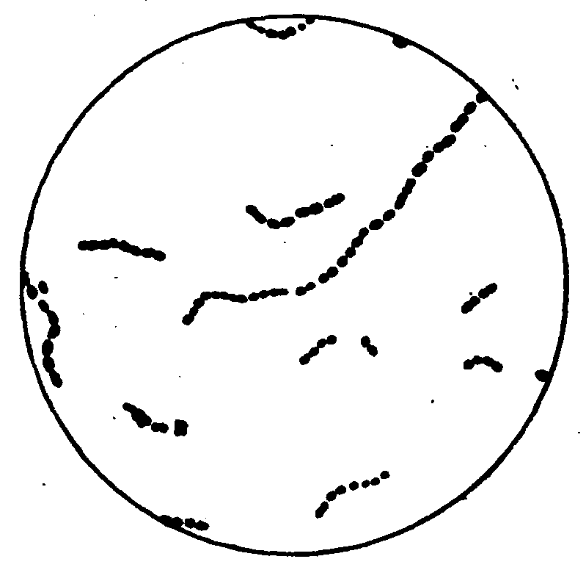  Б | 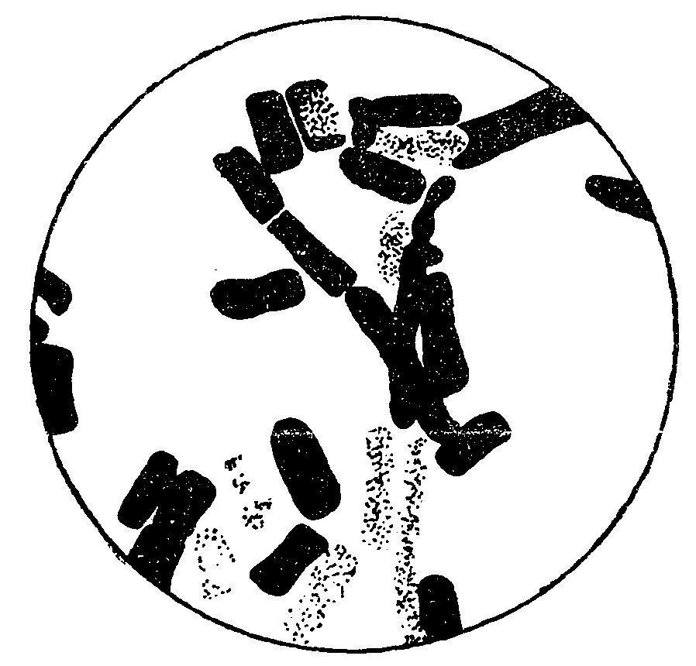  В
Рисунок 2.2 – А – Микрофлора капустного рассола;
Б - Streptococcus cremoris; В – молочная плесень Oidium lactis, x 60

К группе гомоферментативных молочнокислых бактерий относятся также виды, обитающие на растительных субстратах (свекла, капуста, огурцы, силосная масса). Из них большой практический интерес представляет Lactobacterium delbruckii – длинная бесспоровая палочка, растущая при повышенной температуре и применяющаяся для промышленного получения молочной кислоты. Широко распространены в природе Bacterium cucumeris fermentatis – маленькая палочка, встречающаяся в огуречном и капустном рассоле, а также близкая к ней Lactobacterium plantarum. Эти бактерии находят широкое практическое применение при квашении капусты, огурцов (рисунок 2.2 – А).
Представителями гетероферментативных молочнокислых бактерий являются вариабельные по форме бифидобактерии из рода Bifidobacterium (B. bifidum) и кокковые из рода Leиconostoc (L. mesenteroides), Lactobacillus brevis, Bacterium coli и др. Некоторые гетероферментативные молочнокислые бактерии (например, Lactobacterium pentoaceticum) могут сбраживать пентозы с образованием молочной и уксусной кислот, что имеет место при силосовании кормов. Накапливающиеся при этом кислоты предохраняют силос от порчи.
На поверхности прокисшего молока, капусты, кваса, силоса довольно часто развивается молочная плесень Oidium lactis (рисунок 2.2 – В), вызывающая порчу молочных и квашеных продуктов и силоса. Этот организм близко примыкает к дрожжам, но некоторыми исследователями относится к несовершенным грибам. Его вегетативное тело представлено белым многоклеточным мицелием, который распадается на отдельные клетки, так называемые оидии, то овальной, то продолговатой формы, служащие для размножения.
Молочнокислые бактерии имеют огромное практическое значение, так как вызываемый ими процесс молочнокислого брожения лежит в основе переработки молочных продуктов, квашения овощей, силосования кормов. Молочнокислые бактерии либо продукты их метаболиизма активно используют в мясной, рыбной, спиртовой, кожевенной промышленности, медицине и т.д.

3 Получение накопительной культуры молочнокислых
бактерий

В субстратах разной природы молочнокислые бактерии не занимают доминирующего положения, их рост подавляют различные сапрофитные микроорганизмы (многие виды плесеней, дрожжей и т.д.). Поэтому для выделения таких микроорганизмов используют элективные питательные среды, которые способствуют их активному росту. Источниками для выделения лактококков служат кисломолочные продукты (сметана, простокваша, сыры, кефир и др.), лактобацилл – силос и травы, пищевые продукты. Например, в йогурте можно выделить Streptococcus thermophilus и Lactobacillus bulgaricus; в кефире – Lactococcus lactis, Lactobacillus kefir, Lactobacillus kefiranofaciens; сметане – Lactococcus cremoris, Lactococcus lactis, Leuconostoc lactis и Leuconostoc mesenteroides subsp. cremoris.
Накопительную культуру молочнокислых бактерий можно получить очень просто. Для этого свежее покупное молоко разливают в пробирки или эрленмейеровские колбы емкостью 100–200 мм, наполняя их на 2/3 объема, закрывают ватными пробками и помещают в термостат с температурой 30–35 ºС. Если используется стерильное молоко, то в него вносят кислое молоко пипеткой 1 мл на пробирку. После того, как в молоке образуется плотный сгусток, приступают к микроскопическому изучению молочнокислых бактерий и определению молочной кислоты.

4 Качественные реакции на молочную кислоту

Молочная кислота в кислом молоке или других продуктах брожения может быть определена качественными реакциями и количественными методами. Из качественных реакций на молочную кислоту наиболее надежными и специфическими являются: 1) перевод молочной кислоты в уксусный альдегид; 2) реакция с тиофеном.
Для определения молочной кислоты прокисшее молоко отфильтровывают через складчатый фильтр, к 10 мл фильтрата прибавляют 1 мл 10%-ного раствора серной кислоты, нагревают до кипения и добавляют по каплям 2%-ный раствор марганцевокислого калия (КMnO₄). При этих условиях молочная кислота почти нацело переходит в уксусный альдегид, который обнаруживается фильтровальной бумагой, смоченной аммиачным раствором азотнокислого серебра (AgNO₃). При нагревании колбы уксусный альдегид будет улетучиваться и, воздействуя на аммиачный раствор серебра, вызовет почерчение бумажки.
В пробирку наливают 1–2 мл исследуемого фильтрата и прибавляют 5 мл крепкой серной кислоты и 10 капель насыщенного раствора медного купороса. Взболтав жидкость, нагревают ее в течение 5 мин на водяной бане при 100 ⁰С. После охлаждения прибавляют несколько капель 0,1%-ного спиртового раствора тиофена. В присутствии молочной кислоты получается вишнево–красное окрашивание.

Вопросы для самоконтроля

1 Дайте характеристику молочнокислым бактериям, опишите их особенности, типы брожения.
2 Укажите особенности морфологии клеток молочнокислых бактерий. Как морфология клеток меняется с возрастом культуры?
3 Перечислите представителей типичного и нетипичного молочнокислого брожения.
4 Каким образом можно получить накопительную культуру молочнокислых бактерий?

Практическое занятие 2

Цель работы – изучение молочнокислых бактерий: их особенностей, морфологии, химизма процесса молочнокислого брожения.

Материалы и оборудование: микроскопы биологические, иммерсионное масло, предметные стекла, бактериальные петли, кюветы, мостики, держатели, пинцеты, молоко, кисломолочные продукты, капустный или огуречный рассол, штативы для пробирок, стерильные пипетки, медицинские пипетки, спиртовки, смесь спирта с эфиром (1 : 1), марганцевокислый калий, серная кислота, медный купорос, жидкий ляпис, тиофен, фильтровальная бумага, набор красителей, раствор Люголя, спирт 96⁰.

Ход работы

1 Ознакомиться со способами получения накопительной культуры молочнокислых бактерий.
2 Ознакомиться с качественными реакциями на молочную кислоту.
3 Приготовить фиксированные препараты молочнокислых бактерий с использованием: а) простой окраски; б) окраски по Граму. Для фиксации желательно использовать смесь спирта с эфиром (1 : 1), что приводит к извлечению жира из приготовленного мазка, обеспечивая четкость препарата.
4 Препараты микроскопировать с объективами 10х и 100х. Отметить форму и сочетание клеток согласно схеме таблицы 2.1.
5 Все наблюдения и рисунки отметить в таблице 2.1, записать в рабочую тетрадь. Под рисунком указать увеличение микроскопа.

Таблица 2.1 – Некоторые особенности морфологии
клеток микроорганизмов

Параметры | Характеристика
Исследуемый материал
Возраст культуры, материала
Форма клеток
Сочетание клеток
Окраска по Граму
Рисунок клеток
Выводы:

6 Указать в выводах морфологические особенности клеток микроорганизмов исследуемой культуры.

Занятие 3
Спорообразующие бактерии: аэробные и анаэробные

1 Характеристика спорообразующих бактерий, отдельные представители
2 Основные свойства эндоспор
3 Получение накопительных культур аэробных спорообразующих бактерий
4 Получение накопительных культур анаэробных спорообразующих бактерий
5 Дифференциальная окраска споры и цитоплазмы

1 Характеристика спорообразующих бактерий, отдельные
представители

В группу спорообразующих входят бактерии разной морфологии, большинство из них окрашивается по Граму положительно (таблица 3.1). Клетки обычно подвижные за счет перитрихиальных жгутиков, образуют устойчивые к нагреванию, сильно преломляющие свет эндоспоры. В группу входят 15 родов, из них пять основных: Bacillus, Sporosarcina, Sporolactobacillus, Clostridium и Desulfotomaculum.

Таблица 3.1 – Эубактерии, образующие эндоспоры (по Дуде, 1982)

Род бактерий | Форма вегетативных  клеток | Окраска  по Граму | Отношение  к кислороду
Bacillus | палочковидная | ± | аэробы
Clostridium | то же | ± | анаэробы
Desulfotomaculum | то же | – | анаэробы
Sporolactobacillus | то же | + | аэробы
Sulfolobus | то же | – | то же
Sporocarcina | сферическая | + | то же
Thermoactinomyces | ветвящиеся нити | + | то же
Actinobifida | ветвящиеся нити | + | то же
Sporospirillum | спириллы | – | анаэробы
Ostillospira | дисковидные клетки в трихомах | – | то же
Fusosporus | спириллы | – | то же

Первичное таксономическое деление на роды основано на отношении бактерий к молекулярному кислороду. Род Sporosarcina включает облигатные аэробны и факультативные анаэробы. Представители рода Desulfotomaculum являются облигатными анаэробами, рода Sporosarcina – грамположительными кокковидными бактериями. Бактерии рода Desulfotomaculum по Граму окрашиваются отрицательно, хотя имеют клеточную стенку грамположительного типа, энергию получают путем анаэробного сульфатного дыхания, используя в качестве конечных акцепторов электронов сульфаты. Бактерии рода Sporolactobacillus – микроаэрофилы, клетки палочковидные, подвижные (жгутикование перитрихиальное), грамположительные. Метаболизм бродильный, осуществляют гомоферментативное молочнокислое сбраживание гексоз с образованием молочной кислоты. Клетки не содержат каталазы и цитохромов. Типовой (и единственный) вид Sporolactobacillus inulinus.
К числу наиболее широко распространенных и имеющих значительный практический интерес спорообразующих бактерий относятся бактерии родов Bacillus и Clostridium.
К роду Bacillus относятся аэробные или факультативно-анаэробные палочковидные бактерии, большинство из них подвижны. Хемоорганотрофы. Метаболизм строго дыхательный, строго бродильный или дыхательный и бродильный одновременно, с использованием различных субстратов. Некоторые представители способны получать энергию за счет нитратного дыхания. Для большинства представителей рода Bacillus характерно брожение с образованием 2,3-бутандиола, глицерина и СО₂, а также небольших количеств молочной кислоты и этанола. Бутандиоловое брожение, осуществляемое бактериями рода Bacillus, можно представить следующим образом:

3 Глюкоза → 2 (2,3-бутандиол) + 2 глицерин + 4 СО₂.

Бактерии рода Bacillus можно разделить на три группы, различающиеся по структуре и внутриклеточной локализации эндоспор:
1 Споры овальные, расположение их в материнской клетке центральное, растяжение клетки спорой не происходит. Таковы споры у большинства бацилл (B. subtilis, B. cereus, B. megaterium, B. anthracis, B. thuringiensis).
2 Споры овальные, имеющие толстую оболочку с выростами, расположение их в материнской клетке центральное. Они «растягивают» клетки изнутри в ходе споруляции (B. polymyxa, B. stearothermophilus).
3 Споры сферические, расположение их в материнской клетке полярное. Эндоспоры «растягивают» клетку в ходе споруляции (B. pasteurii).
Большинство представителей рода Bacillus являются сапрофитами, широко распространены в природе, особенно в почвах, богатых органическими веществами (B. subtilis, B. megaterium, B. polymyxa, B. stearothermophilus, B. licheniformis). B. megaterium считаются «гигантами» среди эубактерий, так как их клетки имеют размеры 2 ⋅ 5 мкм. Вид B. subtilis является типовым для рода Bacillus, называется «сенной палочкой» (так как накопительные культуры данных бактерий получают из настоя сена). Бактерии B. polymyxa получили название из-за того, что они образуют большое количество слизи. B. stearothermophilus – выраженный термофил (температурный оптимум для роста 50–65 ºС).
Представителями патогенных бацилл являются B. anthracis и B. thuringiensis. B. anthracis – возбудитель сибирской язвы. Это нуждающиеся в факторах роста неподвижные бактерии с пептидной капсулой, содержащей в большом количестве D- и L-формы глутаминовой кислоты. B. thuringiensis – возбудитель паралитического заболевания у гусениц многих чешуекрылых насекомых. Клетки этих бактерий подвижны, зависят от наличия факторов роста. Включения токсичных для насекомых белков известны и у других бацилл, например, у B. laterosporus, B. sphaericus, B. popilliae.
Бактерии рода Bacillus являются активными продуцентами различных антибиотических веществ. В настоящее время известно около 200 антибиотиков, синтезируемых этими бактериями. Наиболее продуктивными являются бактерии вида B. subtilis – для них описано более 70 различных антибиотиков. Около 30 антибиотиков продуцируют культуры B. brevis. Различные антибиотики синтезируют также бактерии видов B. polymyxa, B. cereus, B. circulans, B. megaterium, B. licheniformis и др. Некоторые антибиотики бактерий рода Bacillus широко используются в медицине, сельском хозяйстве и пищевой промышленности. К ним относятся полимиксины, колистин, бацитрацин, грамицидин С, субтилин, эдеин, бутирозин и др.
Анаэробные спорообразующие бактерии рода Clostridium – палочки с закругленными или иногда заостренными концами, часто расположенные в парах или коротких цепочках. Большинство из них подвижны за счет перитрихиальных жгутиков. Образуют овальные или сферические эндоспоры, располагающиеся субтерминально, центрально или терминально. Как правило, диаметр спор больше диаметра вегетативной клетки, поэтому палочка со спорой приобретает сходство с веретеном, отсюда и произошло название рода. Отличительной морфологической особенностью их является способность к синтезу гранулезы. Большинство штаммов рода Clostridium – облигатные анаэробы, хотя некоторые могут расти в присутствии воздуха. Хемоорганотрофы, энергию получают в основном за счет масляно-кислого брожения. Возбудителями классического маслянокислого брожения являются C. butyricum, C. pasteurianum, C. rubrum и др. В качестве основных продуктов они образуют масляную и уксусную кислоты, углекислый газ и молекулярный водород. Другие представители (C. acetobutyricum, C. felsineum, C. sporogenes и др.) осуществляют ацетонобутиловое брожение, при котором кроме масляной кислоты образуются нейтральные продукты: ацетон, бутиловый, этиловый, изопропиловый спирты.
Клостридии сбраживают большое число субстратов, включая полисахариды, белки, аминокислоты и пурины. В зависимости от вида сбраживаемого субстрата выделяют несколько физиологических групп клостридий:
– сахаролитические, использующие в качестве субстратов моносахара, крахмал, пектин, целлюлозу и другие вещества углеводной природы (C. pasteurianum, C. butyricum, C. acetobutyricum, C. felsineum);
– протеолитические, сбраживающие белки, пептиды, аминокислоты (C. botulinum, C. tetani, C. putribicum, C. sporogenes и др.);
– пуринолитические, сбраживающие гетероциклические азотсодержащие соединения – пурины и пиримидины (C. acidiurici, C. cylindrosporum).
Потребности клостридий в питательных веществах весьма разнообразны. Как правило, они могут расти только на сложных, богатых органическими соединениями средах. Для них выявлена потребность в определенных витаминах и наборе аминокислот. Для многих сахаролитических клостридий характерна способность фиксировать атмосферный азот. Первый анаэробный азотфиксатор был выделен из почвы русским микробиологом С. Н. Виноградским и назван им в честь Л. Пастера Clostridium pasteurianum.
Клостридии широко распространены в природе. Естественной средой их обитания является почва, особенно ее глубокие слои, ил различных водоемов, сточные воды, кишечный тракт травоядных животных и человека. У клостридий выделяют как сапрофитные, так и патогенные формы. К сапрофитным относятся C. pasteurianum, C. acetobutyricum, C. butyricum (типовой вид рода Clostridium). Патогенные клостридии: C. tetani – возбудитель столбняка; C. botulinum – возбудитель ботулизма; C. histolyticum, C. septicum, C. perfringens, C. novyi, C. sordelli – возбудители газовой гангрены. Патогенные клостридии, как правило, относятся к протеолитическим.
Бактерии рода Clostridium играют важную роль в круговороте веществ в природе, особенно азота и углерода, осуществляя процессы гниения, брожения и фиксации молекулярного азота. Некоторые представители клостридий используются для промышленного получения масляной кислоты, бутанола, ацетона (C. butyricum, C. acetobutyricum). Анаэробные клостридии применяются также при мочке льна, конопли и других прядильных культур.
Разложение пектиновых веществ в процессе минерализации растительных тканей приводит к быстрому распаду растительных остатков в почве. Основные возбудители пектинового брожения – C. pectinovorum, C. felsineum. C. pectinovorum – крупные палочковидные бактерии, размером 10–12 х 0,8 мк. При спорообразовании принимают вид длинных плектридиальных форм палочек с прерывистым расположением гранулезы. Clostridium felsineum имеет вид палочек меньшего размера, сигарообразной формы со спорой на конце. Гранулеза заполняет всю клетку за исключением конца клетки, где располагается спора. Пектин разлагает более активно. Оба представителя живут в строгих анаэробных условиях. Очень подвижны и способны образовывать споры. Содержат фермент пектиназу. При гидролизе пектина этими бактериями энергия (АТФ) выделяется в результате сбраживания продуктов ферментативного гидролиза пектина.

2 Основные свойства эндоспор

Эндоспоры бактерий – особый тип покоящихся клеток, в основном грамположительных бактерий. Эндоспоры формируются эндогенно, т. е. внутри материнской клетки, которая называется спорангием.
Отличия бактериальной эндоспоры от вегетативной клетки:
1) характеризуется повышенной устойчивостью к нагреванию, действию ультрафиолетовых лучей, антибиотиков и других факторов;
2) споры некоторых бактерий выдерживают кипячение на протяжении двух часов;
3) могут длительное время сохраняться в состоянии покоя;
4) обладают низким уровнем метаболической активности либо ее отсутствием.
Поскольку одна клетка образует одну эндоспору и увеличения числа бактерий при ее прорастании не происходит, то спорообразование не рассматривают как способ размножения бактерий. Эндоспоры представляют собой стадию покоя, приспособлены к перенесению неблагоприятных условий.
Переход бактерий к спорообразованию (споруляции) наблюдается обычно при истощении питательного субстрата, недостатке источников углерода, азота, фосфора, изменении рН и т. д. Процесс спорообразования энергозависим, поэтому от источника поступления энергии споруляцию разделяют на эндотрофную и экзотрофную. Эндотрофная споруляция осуществляется за счет внутреннего запаса энергии клетки и не нуждается в дополнительных веществах. В случае экзотрофных процессов используется экзогенная энергия, поступающая извне. Способность к образованию спор детерминируется генами spo, которых у бактерий Bacillus subtilis (по данным Г. Халворсена) более 100. Каждый из spo-генов отвечает за те или иные стадии споруляции.
В конце спорообразования спора приобретает характерную форму и занимает определенное положение в клетке. Диаметр споры может превышать или не превышать диаметр вегетативной клетки. В результате этого бактериальная клетка со спорой может принимать форму веретена или теннисной ракетки. Споры в клетке могут располагаться центрально (Bacillus megaterium), субтерминально (Clostridium botulinum) или терминально (Clostridium tetani).
Обычно суспензии спорообразующих микроорганизмов содержат в разных соотношениях: споры, вегетативные клетки, вегетативные клетки с эндоспорами. Поэтому перед каждым пересевом культуру, как правило, подвергают кратковременному кипячению. Это способствует сохранению или повышению способности клеток формировать споры. Споры освобождаются при лизисе спорангия.
Прорастание спор в вегетативную клетку можно индуцировать, подвергнув их прогреванию до 60–70 ºС в течение нескольких минут или кратковременному кипячению (10 мин при 100 ºС). Тепловой шок должен проводиться непосредственно перед высевом спор, так как процесс активации обратим.
Для обнаружения способности клеток к спорообразованию лучше всего использовать старые культуры. Споры можно обнаружить при наблюдении живых клеток, а также путем дифференциального окрашивания цитоплазмы и споры. С этой целью просматривают клетки 2–3–суточной культуры, так как большинство спорообразующих бактерий проходят за этот период времени все стадии развития – от вегетативной клетки до свободной споры.
Споры обладают многослойными труднопроницаемыми для красителей оболочками, поэтому при простом методе окрашивания обнаруживаются в клетке в виде бесцветных включений, обычно сферической или овальной формы, находящиеся в зависимости от стадии спорообразования внутри или вне клеток бактерий. Иногда на поверхности спор откладывается тонкий белковый слой. Благодаря его прокрашиванию, споры становятся видимыми, но окрашены они значительно слабее, чем клетки. Например, при окраске фуксином Циля клетки красные, а споры светло-розовые.
Метод простого негативного окрашивания удобен при количественной оценке процесса спорообразования путем подсчета количества спор и вегетативных клеток в разных условиях роста. Можно также провести дифференциальную окраску спор и цитоплазмы.

3 Получение накопительных культур аэробных
спорообразующих бактерий

О развитии накопительной культуры судят визуально по характерным признакам изменения питательной среды, образованию пленки, выделению пигмента, появлению мути, образованию газов, а также по микроскопированию микроорганизмов на прижизненных и постоянных микробиологических препаратах.
Получение культуры сенной палочки (Bacillus subtilis)
Вариант 1. Помещают 1 г сена из разнотравья (мелко нарезают) в колбу объемом 100–150 мл и заливают 20–30 мл водопроводной воды, нагретой до 40–50 ºС. Сено настаивают в течение 30 мин. За это время из сена экстрагируются вещества, которые служат питательным субстратом для бактерий. Через 30 мин сенной настой отделяют от сена фильтрацией, разливают в 2 пробирки (примерно по 5–7 мл), закрывают их ватными пробками и прогревают в кипящей водяной бане 15–20 мин. При этом лишь споры некоторых бактерий остаются жизнеспособными. Колбы помещают в термостат при температуре 30 ºС на 7 суток.
Вариант 2. При втором способе, конические колбы на 100–150 мл заранее проваривают, кипятя в них воду 15–20 мин. Сено из разнотравья мелко нарезают и помещают в колбу объемом 500 мл, заполняя ее на ¼ объема, добавляют щепотку мела и кипятят 15–20 мин, пока среда не приобретает цвет настоя крепкого чая. Сенной отвар разливают в подготовленные конические колбы слоем 1,0–1,5 см (должен быть тонкий слой суспензии, поскольку ставим накопительную культуру аэробных спорообразующих бактерий), закрывают ватными пробками и помещают в термостат при температуре 22–25 ºС либо вблизи радиатора отопления.
Характеристика культуры сенной палочки (Bacillus subtilis). Наблюдают на поверхности жидкости бактериальную пленку. Это культура сенной палочки (Bacillus subtilis), которая при старении, на 3–4-е сутки, становится серовато-зеленоватой. Другие микроорганизмы при этом вырастают редко и в небольших количествах.
При культивировании на плотной среде колонии сухие, бесцветные или серовато-белые, мелкоморщинистые или образующие бархатистый налет, расплывающиеся по поверхности агара и тогда имеющие по краям складки; край более или менее волнистый; плотно прилегают к агаровой среде. Клетки имеют форму палочки, короткие и тонкие, размером 3–5х0,6 мкм; нередко соединены в длинные нити. Споры овальные (0,9х0,6 мкм), расположены без строгой локализации – эксцентрально или ближе к центру, но не строго центрально.
Получение культуры картофельной палочки (Bacillus subtilis var. mesentericus). Нарезают неочищенный клубень картофеля на среднего размера ломтики, помещают их в колбу объемом 100–150 мл, добавляют на кончике шпателя мел, заливают ломтики водопроводной водой почти доверху колбы. Колбы ставят на водяную баню и прогревают в кипящей водяной бане 10–15 минут. При этом вегетативные клетки бактерий, находящихся на поверхности клубней картофеля, погибают, а жизнеспособными обычно остаются лишь термостабильные споры. Затем колбы закрывают ватной пробкой и помещают в термостат при 30 ºС на 5–7 суток.
Характеристика культуры Bacillus subtilis var. mesentericus. Проверяют получение накопительной культуры спорообразующих бактерий по появлению на поверхности жидкой среды плотной морщинистой пленки культуры картофельной палочки. Окраска пленки может быть разной: беловато-серой, розоватой, желто-бурой, черной, что зависит от разновидностей культуры, получивших преимущественное развитие. На плотной среде колонии обычно плотно прилегают к ее поверхности, иногда срастаются со средой, тонкие, морщинистые, серовато-белые, кремовые или желто-бурые. Культура имеет много разновидностей. Клетки имеют форму палочки, тонкие, длинные и короткие, размером 3–10х0,5–0,6 мкм, одиночные или соединены в длинные нити. Споры овальные и продолговатые (0,9х0,5 мкм), могут располагаться в любой части клеток. При формировании спор клетки не раздуваются.

4 Получение накопительных культур анаэробных
спорообразующих бактерий

Вариант 1. Наиболее распространен и удобен метод, который состоит в следующем. Из льняной соломки (или стеблей крапивы) приготавливают снопики, перевязанные в двух местах ниткой. Высота снопика 5–6 см. Помещают их в пробирки, заливают водопроводной водой. Для того чтобы снопик не всплывал, сверху помещают какой-нибудь грузик или внутри снопика укрепляют стеклянную трубочку. Кипятят на водяной бане в течение 3 минут от начала кипения для удаления экстрактивных веществ. Либо кипятят 10–15 мин на электроплитке. Затем воду из пробирки сливают и вновь наполняют пробирки водопроводной водой. Закрывают ватными пробками, вторично нагревают до кипения, помещают в термостат на 6–7 суток при температуре 30–35 ºС для развития бактерий. Для приготовления препаратов снопик вынимают из пробирки в фарфоровую чашку и разрезают его. Из одной или нескольких соломинок пинцетом выдавливают из одного конца каплю жидкости на предметное стекло и, накрыв покровным стеклом, микроскопируют, под микроскопом будет видно большое количество клеток палочковидной формы.
Готовность накопительной культуры определяется по помутнению среды и газообразованию, а кроме того, по всплыванию снопика на поверхность питательной среды. Уже в первые сутки на поверхности жидкости появляется пена – это так называемое пенное брожение, при котором сбраживаются не пектин, а сахаристые вещества, извлеченные из стебля водой. Основную роль в пенном брожении играют бактерии-спутники, например, молочнокислые и образующие газ бактерии, близкие к кишечной палочке.
Вариант 2. Маслянокислые бактерии рода Clostridium можно выделить из сыра и почвы, а также из силоса. Например, достаточно внести кусочек сыра в сахарную среду с мелом и выдержать пробу в термостате. Через сутки в пробирке, зараженной сыром, уже начинается брожение – и при микроскопировании препарата будут заметны маслянокислые бактерии.

5 Дифференциальная окраска споры и цитоплазмы

Споры и цитоплазму окрашивают при нагревании. Промывание препарата водой ведет к обесцвечиванию цитоплазмы, тогда как спора прочно удерживает краситель.
Небольшое количество суспензии клеток спорообразующих бактерий помещают пипеткой на предметное стекло и делают мазок. Мазок высушивают на воздухе, фиксируют в пламени горелки и заливают раствором метиленового синего по Леффлеру (окраска спор и цитоплазмы по методу Пешкова). Краситель доводят до кипения, держа предметное стекло пинцетом над пламенем горелки. По мере испарения красителя, для предотвращения формирования кристаллов, добавляют новые его порции. Продолжительность окраски 10–20 с. Затем предметное стекло охлаждают. Препарат тщательно промывают над ванночкой водой. После чего клетки в течение 30 с докрашивают 0,5%-м водным раствором сафранина. Краситель сливают, препарат промывают водой, сушат и просматривают с иммерсионной системой. При правильном окрашивании вегетативные клетки имеют красный, а споры – синий цвет.
Вместо метиленового синего можно использовать другой краситель, например, малахитовый зеленый (метод Шеффера-Фултона). В этом случае после фиксации препарат заливают на 7–10 мин 7,5%-м раствором малахитового зеленого. Окрашивание проводят с подогревом, помещая препарат над сосудом с кипящей водой либо над пламенем горелки, и докрашивают клетки 0,25%-м раствором сафранина в течение 1–2 мин. Споры окрашиваются в зеленый цвет, вегетативные клетки – в розовый.

Вопросы для самоконтроля

1 Дайте краткую характеристику спорообразующих бактерий.
2 Охарактеризуйте бактерии родов Bacillus и Clostridium.
3 Перечислите основные отличия бактериальной эндоспоры от вегетативной клетки?
4 Перечислите особенности строения и химического состава эндоспор.
5 Охарактеризуйте способы получения накопительных культур аэробных и анаэробных спорообразующих бактерий.

Практическое занятие 3/1
Получение накопительных культур спорообразующих
бактерий

Цель работы: ознакомление с методами получения накопительных культур аэробных и анаэробных спорообразующих бактерий.

Материалы и оборудование: маркер, клубни картофеля, сено, стебли крапивы или льна, ножницы, нитки, конические колбы на 100 и 250 мл с пробками, пробирки стерильные с пробками, мел, электроплитка, водяная баня.

Ход работы

1 Ознакомиться с методами получения накопительных культур аэробных и анаэробных спорообразующих бактерий.
2 Приготовить накопительные культуры аэробных и анаэробных спорообразующих бактерий в соответствии с п. 2–3 данного руководства.
3 Поместить колбы (пробирки) с материалом в термостат при 30 ºС на 5–7 суток.

Практическое занятие 3/2
Выявление эндоспор

Цель работы: ознакомление со строением зрелой споры и методами выявления эндоспор.

Материалы и оборудование: микроскопы биологические, предметные и покровные стекла, спиртовки, иммерсионное масло, стерильные пипетки, пинцеты, держатели, фильтровальная бумага, спички, водопроводная вода, стеклянные палочки, раствор Люголя, набор готовых растворов красок в штативе, спирт 96⁰, кюветы, мостики.

Ход работы

1 Рассмотреть рисунок 3.1. Зарисовать схему строения зрелой споры в рабочую тетрадь. Перечислить основные структурные элементы эндоспоры; указать происхождение каждого покровного слоя споры: цитоплазматической мембраны, клеточной стенки зародыша, кортекса, внутренней оболочки споры, наружной оболочки споры, экзоспориума.

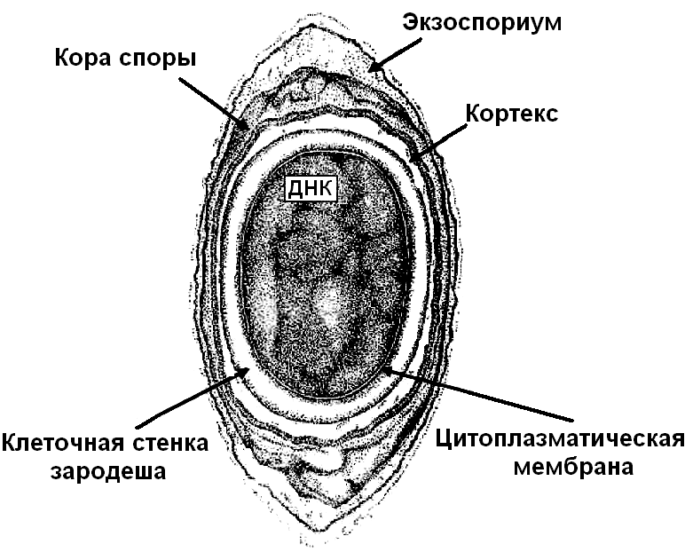

Рисунок 3.1 – Схема строения зрелой споры (по С.Халею, 2001)

2 В соответствии с предложенным для исследования вариантом накопительной культуры, полученной на предыдущем занятии, рассмотреть образовавшуюся пленку, и описать ее внешний вид согласно схеме таблицы 3.2.
3 Полученные результаты записать в таблицу 3.2.

Таблица 3.2 – Особенности накопительной культуры
спорообразующих бактерий

Свойства | Наблюдаемые особенности
Накопительная культура, материал
Возраст культуры
Внешний вид пленки на поверхности среды
Окраска пленки

4 Приготовить препараты «раздавленная капля» и фиксированные (окрашенные по методу Пешкова и по Граму).
*При окраске по методу Пешкова, следует прогреть в огне.
5 Препараты микроскопировать с объективами 10х и 100х. Определить форму и сочетание клеток, подвижность, наличие или отсутствие спор. Сделать зарисовки.
6 Все наблюдения и рисунки отметить в таблице 3.3, записать в рабочую тетрадь. Под рисунком указать увеличение микроскопа.

Таблица 3.3 – Некоторые особенности морфологии клеток
спорообразующих микроорганизмов

Параметры | Характеристика
Накопительная культура
Возраст культуры
Форма клеток
Сочетание клеток
Подвижность
Окраска по Граму
Наблюдаемые типы клеток
Форма и положение эндоспор в вегетативных клетках
Рисунок клеток
Выводы:

7 Сделать выводы о морфологии клеток и наблюдаемых типах клеток исследуемой культуры; указать форму и положение эндоспор в вегетативных клетках.

Занятие 4
Выявление и количественный учет микроорганизмов почвенной микрофлоры

1 Характеристика почвы как субстрата для развития
разнообразных микроорганизмов
2 Основные этапы работы по изучению почвенной микрофлоры
3 Основные группы микроорганизмов, выявляемые при высеве из почвы на МПА
4 Выявление различных физиологических групп микроорганизмов

1 Характеристика почвы как субстрата для развития
разнообразных микроорганизмов

Почва является одним из наиболее благоприятных субстратов для развития самых разнообразных микроорганизмов. Количество микроорганизмов в 1 г почвы может насчитывать сотни миллионов, даже миллиарды клеток. Особенно многочисленны и разнообразны микроорганизмы вокруг корневых систем (в ризосфере) и на поверхности корней (ризоплане) растений. Численность и качественный состав почвенной микрофлоры зависят от типа и агротехнической обработки почвы, вида и возраста растений, времени года и других факторов.
С жизнедеятельностью микроорганизмов почвы связаны многие протекающие в ней процессы, в первую очередь – круговорот биогенных элементов. Чрезвычайно велика роль микроорганизмов в минерализации животных и растительных остатков, а также в обогащении почвы доступными для растений формами азота. С деятельностью микроорганизмов связано плодородие почвы. Таким образом, почвенные микроорганизмы оказывают большое влияние на жизнь растений, а тем самым на животных и человека, являясь одним из обязательных звеньев общей экосистемы. Знание количества микроорганизмов, населяющих почву, в том числе представителей отдельных физиологических групп, и оценка процессов, осуществляемых ими, необходимы для понимания роли микроорганизмов в природе.
Для определения общего количества микроорганизмов в различных субстратах, выявления и учета численности представителей отдельных групп и видов микроорганизмов, применяют ряд методов. К ним относятся: прямой подсчет клеток под микроскопом (в счетных камерах, на фиксированных окрашенных препаратах, на мембранных фильтрах), выделение и учет высевом на плотные (чашечный метод Коха) и в жидкие (метод предельных разведений) питательные среды.
Методы прямого счета клеток под микроскопом дают возможность учесть численность микроорганизмов в субстрате наиболее полно. Однако при этом определяются как живые, так и мертвые клетки, поэтому результаты подсчета могут быть не совсем точными. Также наблюдение микроорганизмов под микроскопом не позволяет судить о процессах, которые они проводят в данном субстрате.
Методами высева на плотные и в жидкие питательные среды учитываются только жизнеспособные клетки микроорганизмов. Если хотят выделить и учесть как можно более широкий круг микроорганизмов, населяющих данный субстрат, используют метод Коха и при этом подбирают такую по составу среду, на которой способны развиваться микроорганизмы с различными свойствами. Однако на одной среде не удается выявить все группы микроорганизмов субстрата вследствие существенных физиологических и биохимических различий между ними. В основе выделения и определения численности представителей отдельных групп микроорганизмов лежит получение накопительных культур с помощью создания элективных условий.

2 Основные этапы работы по изучению почвенной микрофлоры

Чтобы иметь общие представления об изучении почвенной микрофлоры следует освоить следующие этапы работы:
1) отбор почвенных образцов и подготовка их к микробиологическому анализу; 2) методы определения количества микроорганизмов путем высева на питательные среды и прямым счетом микроорганизмов в почве; 3) изучение качественного состава и морфологии микроорганизмов микроскопическими методами.

2.1 Отбор почвенных образцов для микробиологических
исследований

При исследовании микрофлоры почвенных горизонтов делают почвенный разрез. Перед взятием проб снимают поверхностный слой почвы на глубину 1 см. Пробы берут чистым инструментом по слоям и горизонтам почвы. Инструменты можно не стерилизовать, но они должны быть чистыми и перед взятием пробы протерты почвой соответствующего горизонта.
При других почвенно-микробиологических исследованиях берут смешанные пробы. Смешанная проба составляется из индивидуальных образцов (до 0,5 кг), взятых цилиндрическим буром, не меньше, чем с пяти точек поля по одной или двум диагоналям. Чем больше площадь поля, тем больше надо брать индивидуальных проб. Размер индивидуальных образцов должен быть примерно одинаковым. На чистой клеенке или листе бумаги их смешивают и берут среднюю пробу весом 0,5–1,0 кг. Пробы помещают либо в стерильную банку с крышкой, либо в стерильный пергаментный мешок или полиэтиленовый пакет. Для каждой пробы пишут простым карандашом подробную этикетку, в которой обозначают дату взятия образца, точное название поля, горизонт, с которого взята проба, отмечают особенности выбранного участка (рельеф, растительность, агротехнический фон). До анализа и между определениями, пробы хранят в холодильнике.

2.2 Подготовка почвенного образца к микробиологическому
анализу

Хорошо перемешанную почву высыпают на сухое стекло, протертое спиртом и обожженное пламенем горелки. Почву тщательно перемешивают шпателем и раскладывают ровным слоем. Пользуясь пинцетом, удаляют корешки и другие посторонние включения. Непосредственно перед работой шпатель и пинцет стерилизуют прокаливанием на пламени спиртовки, остужают. Из разных мест распределенной на стекле почвы шпателем отбирают небольшие порции и в стерильной, предварительно тарированной фарфоровой чашке взвешивают на технических весах 1 г среднего образца.
Для разрушения почвенных агрегатов и десорбции клеток микроорганизмов с почвенных частиц пробу подвергают специальной обработке. Заранее готовят две стерильные колбы емкостью до 250 мл: одну со 100 мл стерильной водопроводной воды, другую оставляют пустой. Берут из первой колбы 0,4–0,8 мл воды, увлажняют ею навеску почвы в фарфоровой чашке до пастообразного состояния и смесь растирают 5 мин стерильным пестиком. Водой из первой колбы переносят растертую почвенную массу в пустую колбу, используя для этого весь объем воды. Почву растирают и переносят в колбу около пламени горелки (следует учесть, что все операции проводят быстро, вблизи пламени спиртовки). Колбу с почвенной суспензией встряхивают на качалке в течение 5 мин (либо выполняют эту операцию энергично вручную). После этого суспензии дают отстояться 30 с, чтобы осели крупные частицы, и тотчас же используют ее для приготовления разведений. При этом учитывают, что в полученной исходной суспензии исследуемый материал разведен в 100 раз (1 : 10²).
Приготовление разведений. Разведения делают в стерильном 0,5%-ном водном растворе NaCl. Заранее готовят определенный объем этого раствора (около 100 мл) и стерилизуют его при 1 атм. Чаще всего делают десятичные разведения (рисунок 4.1).

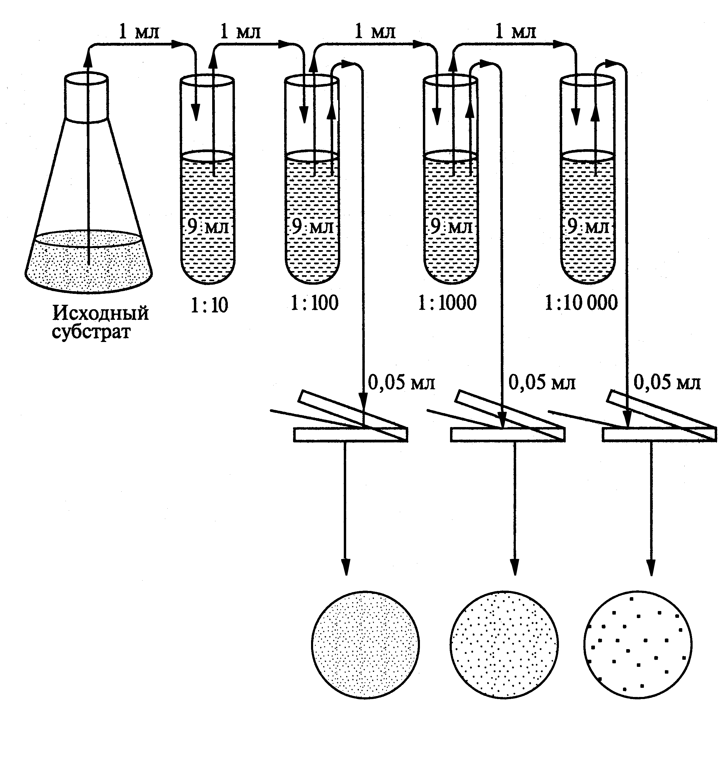

Рисунок 4.1 – Схема приготовления разведений и посева
суспензии микроорганизмов шпателем

Для этого стерильный раствор NaCl разливают стерильной пипеткой по 4,5 мл в стерильные пробирки. Затем переносят стерильной пипеткой 0,5 мл исходной суспензии (1 : 10²), получают разведение 1 : 10³ . Суспензию этого разведения тщательно перемешивают с помощью новой стерильной пипетки, вбирая в пипетку и выпуская из нее полученную взвесь. Эту процедуру повторяют до 5 раз. Затем этой же пипеткой берут 0,5 мл полученного разведения и переносят его во вторую пробирку – это разведение 1 : 10⁴. Таким образом готовят и последующие разведения: 1: 10⁵, 1: 10⁶, 1: 10⁷, 1: 10⁸, 1: 10⁹, 1: 10¹⁰. Для приготовления каждого разведения обязательно используют отдельную пипетку.
Пренебрежение этим правилом может привести к искажению результатов в 100 и более раз.
Полученные после разведения суспензии микроорганизмов используют для определения количества микроорганизмов путем высева на различные питательные среды и/или для учета численности микроорганизмов методом прямой микроскопии, а также для изучения качественного состава и морфологии микроорганизмов микроскопическими методами.

2.3 Подсчет клеток на фиксированных окрашенных мазках
(метод Виноградского-Шульгина-Брида)

Этот метод применяется в различных модификациях для определения численности микроорганизмов в разнообразных естественных субстратах – почве, загрязненной воде, оптически непрозрачных средах. Подсчет клеток на фиксированных окрашенных мазках сводится к тому, что в определенном объеме исследуемой суспензии непосредственно под микроскопом подсчитывают количество клеток микроорганизмов.
Использование фиксированных мазков дает возможность сохранять препараты длительный срок и проводить подсчет не по ходу опыта, а в удобное для исследователя время.
Приготовление препарата: 0,01 мл (либо от 0,02 до 0,05 мл) исходной суспензии почвы (1 : 10²) либо других разведений наносят на чистое и обезжиренное предметное стекло. В некоторых случаях добавляют каплю 0,03–0,1%-го водного раствора агара. Суспензию распределяют с помощью бактериальной петли равномерно на площади в 4–6 см² (можно под стекло положить миллиметровую бумагу с хорошо очерченным квадратом). После просушивания препарат фиксируют 10–20 мин 96%-ным спиртом. Красят карболовым раствором эритрозина в течение 20–30 мин. Для этого стекло помещают в стакан с красителем. Можно прокрасить другими красителями в течение 5 мин. Затем окрашенные препараты осторожно промывают (желательно погружением стекла в 4–5 сосудов с водой) и высушивают.
Правила подсчета. Подсчет клеток микроорганизмов проводят с иммерсионным объективом в квадратах окулярной сетки, которую вставляют в окуляр. Просчитывают 50–100 квадратов сетки (не менее 10 полей зрения, а для получения достоверных результатов – не менее 100 полей зрения), передвигая препарат по диагонали. При отсутствии окулярной сетки можно подсчитывать клетки микроорганизмов на всей площади поля зрения микроскопа.
Количество клеток микроорганизмов, содержащихся в 1 мл (1 г) исследуемого материала, вычисляют по формуле:
где М – количество клеток в 1 мл; А – среднее число клеток в квадрате окулярной сетки (поле зрения); s и S – площадь квадрата окулярной сетки (поля зрения) и приготовленного мазка в мкм², соответственно; V – объем нанесенной на стекло суспензии в мл; n – разведение исследуемого материала.
Площадь квадрата сетки, или поля зрения, определяют с помощью объект-микрометра, который помещают на столик микроскопа вместо препарата, и при том же увеличении, при котором проводили подсчет, определяют сторону квадрата окулярной сетки или диаметр поля зрения. Площадь поля зрения вычисляют по формуле S = π х r².
Пример пересчета: если площадь окулярной сетки равна 0,04 мм² , то на площади препарата, равной 4 см², площадь окулярной сетки поместится 10 000 раз и, если на площади сетки было в среднем 10 бактериальных клеток, то в препарате будет 10 000 х 10 = 100 000 клеток. На площадь в 4 см² было нанесено 0,01 мл почвенной суспензии разведения 1 : 10² или 0,0001 г почвы. Следовательно, в 1 г почвы содержится 100 000 х 10 000 = 1 000 000 000 микробных клеток.

3 Основные группы микроорганизмов, выявляемые
при высеве из почвы на МПА

В качестве питательной среды для культивирования микроорганизмов почвы очень часто используют мясо-пептонный агар (МПА) либо «Сухой питательный агар для культивирования микроорганизмов». Это богатые питательными веществами среды, на которых развиваются многие гетеротрофные микроорганизмы. При высеве из почвы на МПА вырастают микроорганизмы различных систематических и физиологических групп: грамотрицательные бактерии родов Pseudomonas, Flavobacterium, грамположительные спорообразующие палочки рода Bacillus, кокки родов Micrococcus и Sarcinа, различные микобактерии (род Mycobacterium), некоторые высшие актиномицеты (род Streptomyces) и мицелиальные грибы (род Aspergillus, Penicillium, Trichoderma и др.).
Бактерии рода Pseudomonas образуют на МПА колонии круглые и неправильной формы, средние, крупные и широко распространяющиеся по поверхности среды, выпуклые и плоские, слизистые и пастообразные, просвечивающиеся, бесцветные или пигментированные (серые, синие, красные, желтые, бурые, черные и т.д.). У некоторых видов пигменты диффундируют в среду, окрашивая ее. Пигментообразование зависит от состава и рН среды. Клетки псевдомонад прямые или слабо изогнутые, часто с заостренными концами, располагаются одиночно, парами, короткими цепочками, подвижны, имеют полярные жгутики (монотрихи или лофотрихи). Размеры клеток различных видов колеблются в пределах 0,7–7,5х0,3–1,5 мкм.
Виды рода Flavobacterium образуют на МПА колонии 2–3 мм в диаметре, круглые, редко – неправильной формы, гладкие, желтого цвета за счет каротиноидных пигментов, не диффундирующих в среду. Клетки флавобактерий – мелкие (0,3–4,5х0,2–1,0 мкм), слегка искривленные, подвижные (перитрихи) или неподвижные палочки, расположенные одиночно, в парах или цепочках.
Представители рода Achromobacter вырастают на МПА в виде мелких, гладких или сухих колоний, белого или серого цвета. Это мелкие палочки (0,5–2,3–5,8х0,1–1,0 мкм), одиночные, в парах, реже – в цепочках, неподвижные или подвижные (перитрихи).
Виды рода Micrococcus образуют на МПА разнообразные колонии: чаще – мелкие и средних размеров (2–4 мм в диаметре), но у некоторых видов – широко разрастающиеся по поверхности среды; матовые, влажные, блестящие и даже маслянистые; плоские и выпуклые; гладкие, зернистые, мелкоскладчатые, бугристые, радиально исчерченные; пастообразной консистенции, иногда слизистые, реже сухие и плотные; чаще белые, серые, реже бесцветные, иногда буроватые, желто-зеленые, розовые и красные. Пигменты не диффундируют в питательную среду. Клетки круглые, мелкие, 0,2–1,5 мкм в диаметре, одиночные, парные, в виде разных скоплений. Клетки чаще всего неподвижны.
Род Mycobacterium. Колонии микобактерий на МПА растут медленно. Вначале они мелкие, круглые, компактные, но постепенно увеличиваются и в отдельных случаях довольно широко разрастаются по поверхности среды. Колонии мягкие, пастообразные, слизистые, растекаются по субстрату, иногда сухие и крошатся, бугристые или складчатые, с концентрическим кольцом; матовые, влажные или блестящие; белые или ярко окрашенные. Пигменты в субстрат не выделяются. Клетки микобактерий с возрастом меняются. Клетки в молодой культуре палочковидные, обычно искривленные, различных размеров, чаще в пределах 3,0–7,0х0,7 мкм. С возрастом клетки большинства видов распадаются на кокки или овальные клетки.
Род Bacillus. Типовой вид – B. subtilis. Колонии сухие, бесцветные или сероватые, кремовые, или образующие бархатистый налет, имеющие иногда складчатость; края более-менее волнистые; плотно прилегают к агаровой среде. Палочки короткие и тонкие, размером 3–5х0,6 мкм; нередко соединены в длинные нити. Споры овальные, размером 0,9х0,6 мкм, расположены без строгой локализации.
Актиномицеты (род Streptomyces). На плотных агаризованных средах актиномицеты образуют плотные кожистые колонии различной структуры и внешнего строения – гладкие, бугристые, бородавчатые, плоские, пленчато-морщинистые, пушистые, с мучным налетом. Колонии срастаются с субстратом при помощи субстратного мицелия – нитей, отходящих от нижней поверхности колонии и развивающихся в толще среды, поэтому практически не снимаются с поверхности агара бактериальной петлей. На поверхности колоний вырастает воздушный мицелий, на концах которого образуются спороносцы со спорами. Культуры актиномицетов пигментированы в разнообразные яркие цвета или бесцветны.

4 Выявление различных физиологических групп
микроорганизмов

Для выявления микроорганизмов различных физиологических групп и их количественного учета пользуются методом предельных разведений. Численность микроорганизмов выявляется высевом почвенной суспензии разных разведений на ряд питательных сред. При многократных анализах почвы в течение вегетационного периода можно выявить динамику развития ведущей и сопутствующей микрофлоры почвы. Посевы почвенной взвеси на жидкие и плотные среды производят из каждого разведения не менее чем в 2 пробирки или чашки Петри.
Количество выросших колоний можно подсчитать при глубинном высеве на МПА. Счет колоний ведут на 3-и и 5-е сутки. Подсчитывают чашки с посевами только тех разведений, где выросло не больше 50 и не менее 20 колоний. Однако при таком посеве нельзя систематизировать колонии по характерным признакам, поскольку они вырастают во всей толще агара. Если задачей исследования является систематизация микрофлоры по типу колоний, то производят поверхностный посев 0,5 мл почвенной суспензии.
Наличие аммонифицирующих бактерий можно определить высевом почвенной взвеси разных разведений на пептонную воду. На этой среде выявляются бактерии, способные разлагать белки и близкие им соединения. Признаками процесса развития аммонифицирующих бактерий являются помутнение среды, образование пленки, осадка и положительная реакция на аммиак с реактивом Несслера (производится на 5–7 день). Наблюдения за изменением среды ведутся через 1, 3, 5 и 7 дней после посева.
Наиболее показательными микроорганизмами, присущими процессу разложения растительных остатков, являются грибы и маслянокислые бактерии.
Количество грибов определяют на сусло-агаре (СА) с рН 3,5–4,0 или на синтетической среде Чапека. На сусло-агаре особенно четко выявляются грибы из родов аспергиллус и пенициллиум, а также образование грибами пигментов. Посев на среду производится так же как и на МПА, подсчет колоний плесеней проводят на 3-й и 5-й день.
Общее количество маслянокислых бактерий определяют путем высева на жидкую картофельную среду. Общим признаком развития маслянокислых бактерий является газообразование. Показателен также характер роста, прозрачность среды, пигментация и мацерация картофеля. Наблюдения за газообразованием проводятся на 3, 5 и 7-й день, а описание остальных признаков на 7-й день. Характер роста и микроскопические наблюдения облегчают дифференциацию по типам возбудителей маслянокислого брожения.
Анаэробные бактерии, разлагающие целлюлозу, хорошо выявляются на среде Имшенецкого. Процесс анаэробного разложения клетчатки сопровождается газообразованием, пигментацией и разрушением клетчатки: бумага либо разлагается, либо теряет упругость в нижней части полоски. Наблюдение за газообразованием и разрушением клетчатки производят на 7, 10, 15-й день, микроскопирование для характеристики развившейся микрофлоры – на 10–15-й день.
Выявление этой группы бактерий представляет особый интерес при исследовании болотных почв.
Для выявления аэробных бактерий, разлагающих клетчатку, применяют пластинки кремнекислого геля с кружком стерильной фильтровальной бумаги, пропитанной средой С.Н. Виноградского. Посев производят по поверхности кружка бумаги, равномерно распределяя посевной материал. Наблюдения за развитием аэробных бактерий, разлагающих клетчатку, ведутся через 5–10 и 15 дней, иногда через 20 дней. В эти сроки отмечают количество колоний, их окраску, глубину распада целлюлозы и микроскопическую картину. Препараты окрашивают карболовым эритрозином и микроскопируют.
Нитрифицирующие бактерии легко выявляют высевом различных разведений почвенной суспензии на кремнекислые пластинки с аммонийномагниевой солью фосфорной кислоты. О наличии нитрифицирующих бактерий судят по реакции на азотистую и азотную кислоты и по образованию прозрачных зон на поверхности соли. Для реакции на азотистую кислоту можно пользоваться раствором йод-цинк-крахмала или реактивом Грисса. Азотная кислота может быть обнаружена бруцином. Нитрифицирующие бактерии развиваются медленно и поэтому азотистую и азотную кислоты можно обнаружить только через 7–10 дней после посева. Колонии нитрифицирующих бактерий очень мелкие, нежные, вокруг них образуются зоны растворения соли. По этим зонам подсчитывают количество колоний нитрифицирующих бактерий. Азотистую и азотную кислоту можно обнаружить значительно раньше, чем видимое появление колоний.
Для выявления нитрифицирующих и аэробных целлюлозоразлагающих бактерий кремнекислый гель можно заменить выщелоченным агаром.
Для выявления азотобактера почвенную взвесь разных разведений вносят в пустую стерильную чашку и затем туда же наливают тонким слоем расплавленную и охлажденную до 40 ⁰С агаризованную среду Эшби (примерно 5–7 мл). Если в почве содержится малое количество азотобактера (не выявляемое даже при разведении 1 : 1000), то рекомендуется налить в чашку Петри безазотистую среду и, когда она застынет, разложить на ее поверхности комочки почвы. При наличии азотобактера вокруг комочков образуются характерные колонии. Надежным методом для обнаружения азотобактера являются почвенные пластинки.
Важную роль в почве играют денитрифицирующие бактерии: количественный учет их можно производить на среде Гильтая или же на среде Е.Ф. Березовой. В среду можно прибавить 0,1%-ный раствор бромового тимолового синего до появления четкого зеленого окрашивания. Изменение окраски в синий цвет свидетельствует о процессах восстановления. О развитии денитрифицирующих бактерий судят по газообразованию и изменению окраски среды. Газообразование –наиболее важный признак, так как оно показывает полное восстановление нитратов до аммиака и даже газообразного азота, производимое истинными денитрификаторами, а изменение окраски среды без газообразования свидетельствует о процессе восстановления лишь до промежуточных соединений.
Наблюдения ведутся на 3–5–7-е сутки. При последнем наблюдении можно качественными реакциями проверить полноту восстановления нитратов в нитриты с дифиниламином и реактивом Грисса. При наличии газообразования обнаружить нитраты и нитриты обычно не удается, так как там процесс восстановления доведен до освобождения газообразного азота.

Вопросы для самоконтроля

1 Охарактеризуйте почву, как субстрат для развития разнообразных микроорганизмов.
2 Перечислите основные этапы работы по изучению почвенной микрофлоры.
3 Каким образом производится отбор и подготовка почвенных образцов к микробиологическому анализу?
4 Охарактеризуйте основные группы микроорганизмов, выявляемые при высеве из почвы на МПА.
5 Перечислите биохимические особенности аммонифицирующих, нитрифицирующих, денитрифицирующих, азотфиксирующих бактерий; укажите их роль в природе.
6 Какие группы микроорганизмов являются наиболее значимыми в процессе разложения растительных остатков?
7 Где содержится больше микробов (в расчете на 1 г почвы): в степной черноземной или песчаной почве? В поверхностных или глубоких слоях почвы? Как объяснить эти различия?
8 Почему метод учета микроорганизмов по количеству колоний, выросших на поверхности МПА в чашке Петри, дает заниженные результаты?
9 Можно ли по размеру и макроморфологическим (культуральным) признакам колоний микроорганизмов почвы, культивированных на МПА, судить о принадлежности микроорганизмов к той или иной физиологической группе, тому или иному роду?

Практическое занятие 4/1
Подготовка почвенного образца к микробиологическому анализу и прямой счет микроорганизмов в почве

Цель: ознакомление с основными этапами работы по изучению почвенной микрофлоры; определение численности микроорганизмов в почве прямым подсчетом клеток под микроскопом.

Материалы и оборудование: почва (0,5–1,0 кг), колбы на 250 мл, стекло 50 х 50 см, фарфоровые чашки, пинцет, резиновые перчатки или пестик, весы технические, качалка со 150–250 об/мин, спирт 96 %-ный, предметные стекла, миллиметровая бумага, набор любых красителей, мостики, промывалки с водой, ванночки, фильтровальная бумага, микроскопы, окулярная сетка, объективный микрометр, иммерсионное масло, ножницы, спиртовки, бактериальные петли, бактериологический шпатель, спички, стерильные пипетки на 10; 1–2; 0,1 мл или шприцы на 0,1; 1,0; 10 мл, 100 мл стерильного 0,5%-ного физиологического раствора, стерильная водопроводная вода (2 х 100 мл), стерильные пенициллиновые бутылочки – 10 шт., резиновая груша, чашки Петри с питательной средой (либо МПА, либо «Сухой питательный агар для культивирования микроорганизмов»), маркер.

Ход работы

1 Ознакомиться с методикой отбора почвенных образцов для микробиологических исследований.
2 Составить и зарисовать схему отбора почвенных образцов для микробиологических исследований с поля размером 10 м х 10 м.
3 Ознакомиться с методикой подготовки почвенного образца к микробиологическому анализу.
4 Подготовить почвенный образец для микробиологического анализа. Получить исходную суспензию исследуемого материала, разведение которого равно 1 : 10².
5 Приготовить десятичные разведения исходной почвенной суспензии в стерильном 0,5%-ном водном растворе NaCl (либо стерильной водопроводной воде).
Получить разведения 1 : 10³–1 : 10¹⁰.
6 Выполнить посев материала из разведений 1 : 10⁶, 1 : 10⁸, 1 : 10¹⁰ на заранее приготовленную агаризованную питательную среду (например «Сухой питательный агар для культивирования микроорганизмов». Объем посевного материала – 0,1 мл (2 капли), его вносят из каждого разведения отдельной пипеткой на поверхность предварительно подсушенной среды.
Материал распределяют с помощью стерильного шпателя по поверхности плотной среды.
Каждое разведение высевают в двух–трехкратной повторности. Материал культивируют в термостате при температуре 28–30 °С в течение 6–7 суток.
7 Определить количество микроорганизмов в почве по методу Виноградского-Шульгина-Брида (п. 2.3), используя разведения 1 : 10⁸, 1 : 10⁹, 1 : 10¹⁰.
8 Полученные данные записать в рабочую тетрадь согласно приведенной схеме в таблице 4.1.
9 Пользуясь данными таблицы 4.1 и правилами прямого счета микроорганизмов в почве (п. 2.3), выполнить пересчет количества клеток микроорганизмов в 1 г исследуемой почвы. Результаты занести в таблицу 4.1.

Таблица 4.1 – Количество клеток микроорганизмов, содержащихся в 1 мл (1 г) исследуемой почвы

Разведение материала | Количество клеток микроорганизмов,
Разведение материала | наблюдаемых в разных полях зрения микроскопа |  |  |  |  |  |  |  |  |  | в 1 г почвы
Разведение материала | 1 | 2 | 3 | 4 | 5 | 6 | 7 | 8 | 9 | 10 | в 1 г почвы
1 :10⁸
1 : 10⁹
1 : 10¹⁰
Вывод:

10 Сделать выводы: указать соответствие полученных результатов при каждом разведении.

Практическое занятие 4/2
Выявление и определение численности микроорганизмов почвы высевом на питательную среду, изучение их культуральных
особенностей

Цель: выявление и определение численности микроорганизмов почвы высевом на питательную среду, изучение их культуральных особенностей.

Материалы и оборудование: спирт 96 %-ный, предметные стекла, миллиметровая бумага, набор красителей, мостики, промывалки с водой, ванночки, фильтровальная бумага, окулярная сетка, микроскопы биологические, объективный микрометр, иммерсионное масло, ножницы, спиртовки, бактериальные петли, спички, чашки Петри с посевами предыдущего занятия, лупы, линейки.

Ход работы

1 Используя чашки Петри с посевами предыдущего занятия, подсчитать число выросших колоний и определить количество микроорганизмов в 1 г почвы, выявленных на питательном агаре.
Колонии, как правило, считают, не открывая чашку Петри. Для удобства отмечают просчитанную колонию точкой на наружной стороне дна чашки, пользуясь чернилами по стеклу.
2 Все результаты подсчета колоний и последующих расчетов записать в таблицу 4.2.

Таблица 4.2 – Численность колоний микроорганизмов и расчет количества микроорганизмов в 1 г почвы

Разведение | Повтор-ность опыта | Количество колоний на чашках | ∑х | а (средне-арифмети-ческое) | Количество микроорганизмов в 1 г почвы
1 : 10⁸ | 1  2  3
1 : 10⁹ | 1  2  3
1 : 10¹⁰ | 1  2  3

3 Для определения количества микроорганизмов в 1 г почвы, полученные данные подставляют в формулу:
M

=
a

x

1
0
n
V
,

где М – количество клеток микроорганизмов в 1 мл (1 г); а – среднее количество колоний при высеве из данного разведения; V – объем суспензии в мл, взятой для посева (=0,05 мл); 10 – коэффициент разведения; n – порядковый номер разведения.
4 Описать культуральные признаки колоний микроорганизмов и зарисовать выросшие колонии микроорганизмов. Результаты наблюдений внести в таблицу 4.3, сгруппировав их по общим признакам. Вычислить соотношение (в %) между разными группами микроорганизмов.

Таблица 4.3 – Культуральные признаки колоний микроорганизмов, выросших на питательной среде

№  колоний | Форма | Диаметр, мм | Блеск,  прозрачность | Цвет | Поверхность | Профиль | Край | Структура | Консистенция | Рисунок  колонии
1
2
.
n
Выводы:
5 В выводах таблицы 4.3. указать процентное соотношение между разными группами микроорганизмов; отметить разнообразие микрофлоры в анализируемой почве, выявленное на питательной среде.
6 Выбрать один тип колоний, преобладающий на данной чашке Петри. Приготовить препараты «раздавленная капля» и фиксированный (окраска по Граму, на наличие спор).
7 Препараты микроскопировать с объективами 10х и 100х. Отметить форму и сочетание клеток, подвижность, наличие или отсутствие спор.
8 Все наблюдения и рисунки указать в таблице 4.4. Под каждым рисунком отметить увеличение микроскопа.

Таблица 4.4 – Некоторые особенности морфологии клеток
микроорганизмов

№ колонии (см. табл. 4.3)
Рисунок (клеток)
Форма клеток
Сочетание клеток
Подвижность
Окраска по Граму
Наличие спор

Литература

1 Борисов, Л. Б. Руководство к лабораторным занятиям по микробиологии / Л. Б. Борисов [и др.]. – М.: Медицина, 1984. – 256 с.
Выделение и идентификация микроорганизмов; учебно-методическое пособие / Р. А. Желдакова. – Мн.: БГУ, 2003. – 36 с.
3 Микробиология: методические рекомендации к лабораторным занятиям и контроль самостоятельной работы студентов / В. В. Лысак, Р. А. Желдакова. – Мн.: БГУ, 2002. – 100 с.
4 Павлович, С.А. Микробиология с вирусологией и иммунологией: учеб. пособие / С.А. Павлович. – 3-е изд., испр. – Минск: Вышэйшая школа, 2013. – 799 с.
5 Практикум по микробиологии: Учеб. пособие для студ. высш. учеб. заведений /А. И. Нетрусов [и др.]. – М.: Издательский центр «Академия», 2005. – 604 с.
6 Теппер, Е. З. Практикум по микробиологии / Е. З. Теппер [и др.]. – М.: Колос, 1979. – 216 с.

Учебное издание

КОНЦЕВАЯ Ирина Ильинична

Микробиология:
характеристика способов генетического обмена у бактерий;
физиологические группы бактерий

Практическое руководство
для студентов специальности 1–31 01 01-02
«Биология (научно-педагогическая деятельность)»

Подписано в печать . Формат 64х80 1/16.
Бумага офсетная. Ризография. Усл.-печ.л.
Уч.-изд.л. Тираж экз. Заказ №

Издатель и полиграфическое исполнение:
учреждения образования
«Гомельский государственный университет
имени Франциска Скорины»
ул. Советская, 104, 246019, г. Гомель

